|  |  |  |  |  |  |
| --- | --- | --- | --- | --- | --- |
| **Nombre de la práctica** | Manual de Practicas Numpy en Anaconda | | | **No.** | **1** |
| **Asignatura:** | Simulación 3501 | **Carrera:** | Ingeniería en  Sistemas  Computacionales | **Duración de la práctica (Hrs)** | **8** |

1. **Competencia(s) específica(s): *Alumno: Raúl Ciriaco Castillo 3501 Github:***
2. **Lugar de realización de la práctica (laboratorio, taller, aula u otro**): Aula
3. **Material empleado:**

**Desarrollo de la práctica:**

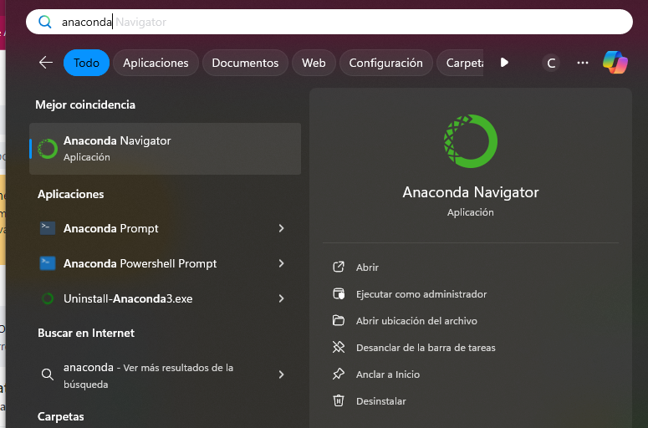Como primeros pasos debemos instalar Anaconda Studio en nuestro Equipo de Computo que vamos a utilizar

Una vez que instalamos las paqueterías y todo lo requerido abrimos Anaconda y procedemos a crear nuestro ambiente para trabajar.

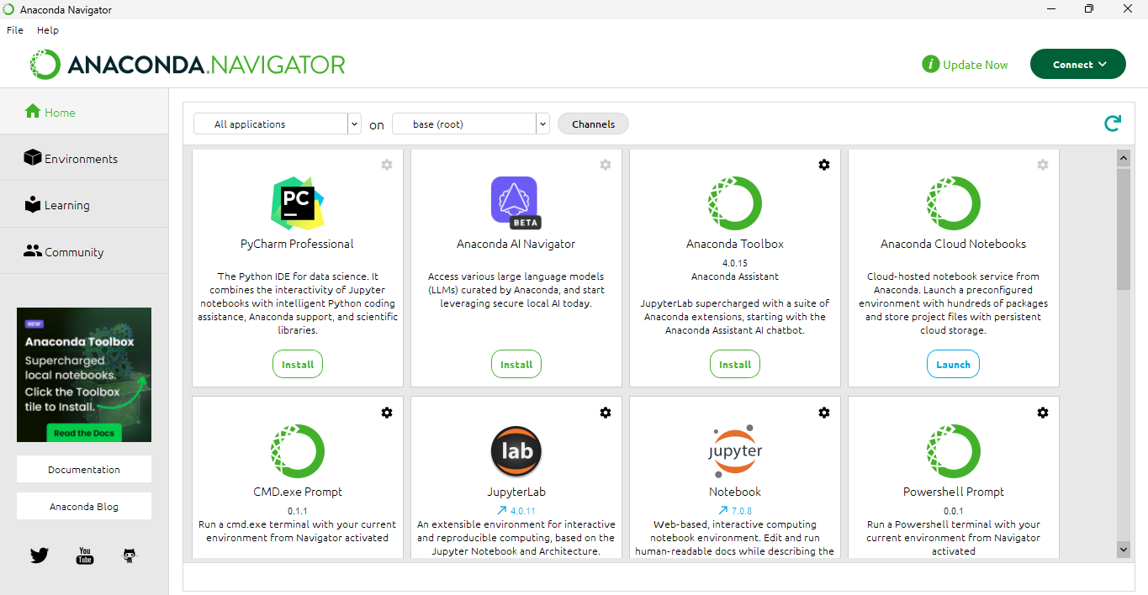

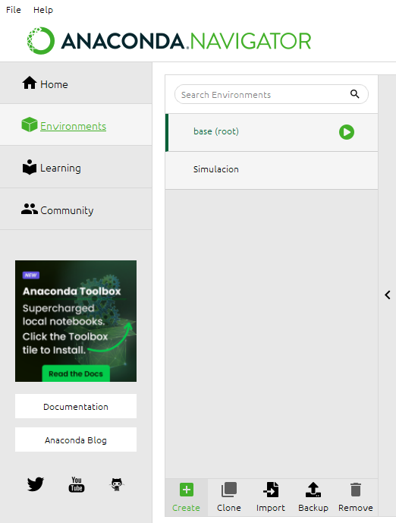 Debemos dar click en el apartado “Environments” y abajo pulsamos el “Create”

Después pulsamos en Open Terminal y vamos a proceder a instalar las paqueterías:

* Numpy
* Pandas
* Matplotlib
* 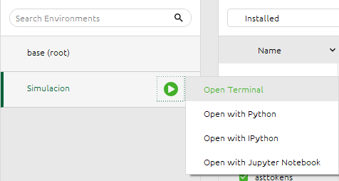SkLearn

Vamos a descargar el Jupyter Notebook y pulsamos en Launch.

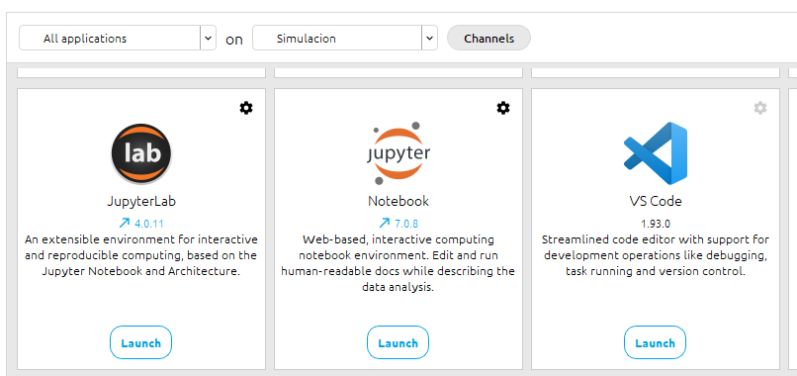

Nos abrirá esta pantalla donde podremos navegar libremente, crear archivos, modificar y eliminarlos.

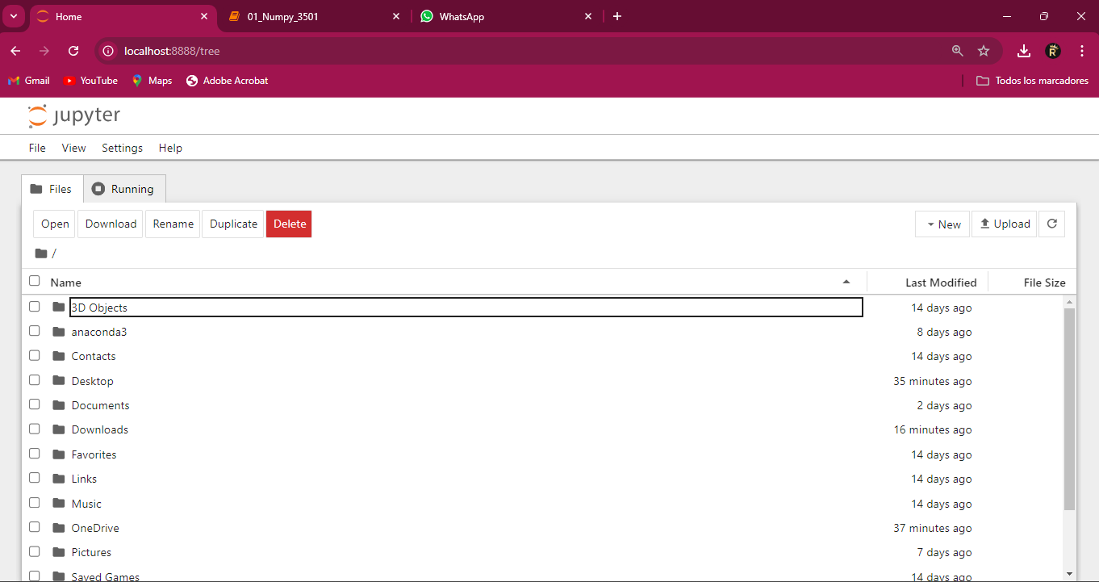

Crearemos un nuevo archivo para comenzar con la librería “Numpy”.

En este apartado principal tendremos las herramientas que podemos utilizar en nuestro archivo, tenemos las opciones que se muestran en la imagen

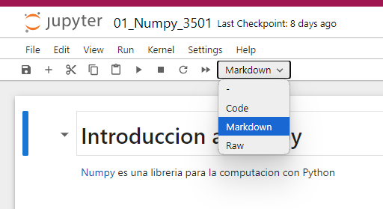

* **Code:** Este apartado nos sirve para poder realizar instrucciones que queramos ejecutarlas después, que cumplan con alguna condición o no, cualquier actividad que tengamos que codificar se verá reflejada en este espacio.
* **Markdown:** Este nos permite la escritura de cualquier información, ya sean formulas o códigos para ejemplificar, no funciona si queremos mostrar o imprimir algún dato o valor.
* **Raw:**

Comenzaremos con una línea que nos permitirá enlazar con la página principal de la librería, en la cual podemos acceder para conocer información acerca de la misma, cualquier duda que tengamos podemos encontrarla en la página oficial.

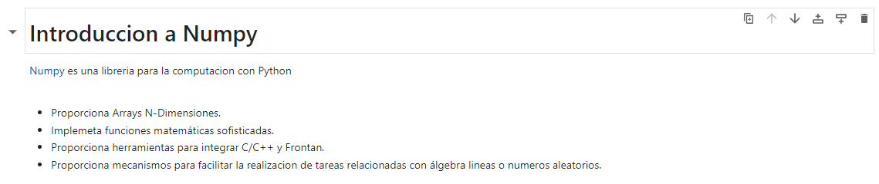

Para comenzar a trabajar, necesariamente debemos importar la paquetería de Numpy.



Como primera actividad en clase, comenzamos con la creación de arrays como ejemplo para posteriormente conocer sus características como las mostramos en pantalla.

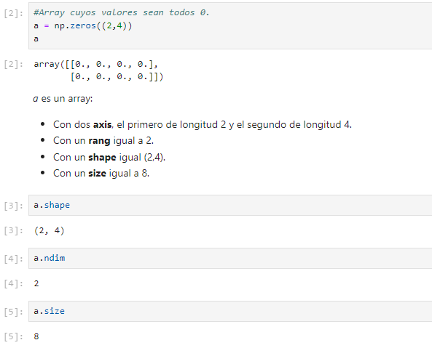

El primer tema será **“Creación de Arrays”** este tema estará enfocado en trabajar la creación de arreglos, modificación, operaciones en ellos, valores máximos y mínimos e inicialización.

*Todo esto se lo mostramos en las siguientes pantallas:*

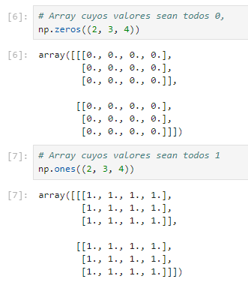

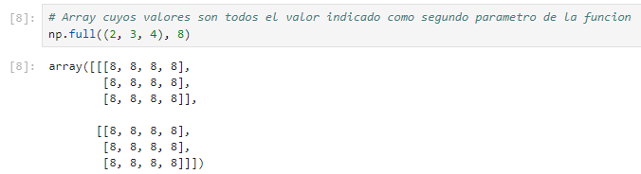

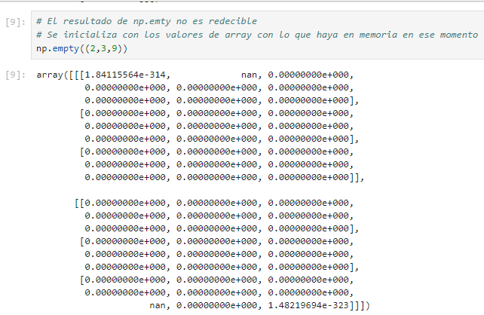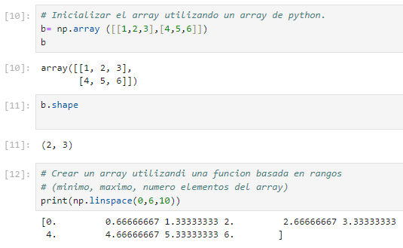

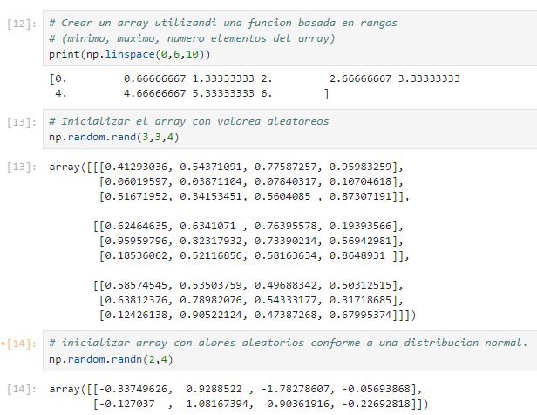

Una vez que tenemos nuestro arrays y trabajamos con diferentes ejemplos y ejercicios, también podemos graficarlos para analizar su comportamiento mediante las siguientes líneas.

Estas líneas prácticamente indican la importación de una nueva librería llamada Matplotlib que nos permitirá graficar funciones que necesitemos.

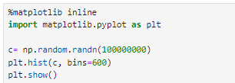

El resultado de nuestra grafica es el siguiente:

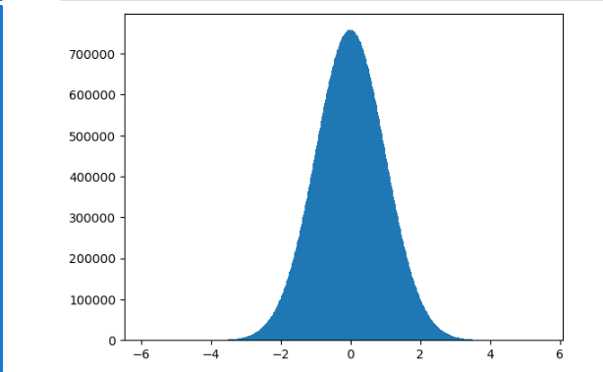

El siguiente tema que vamos a abordar dentro de esta librería de Numpy será:

***Acceso a los elementos de un array (Array unidimensional).***

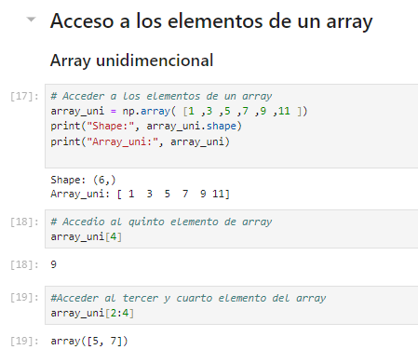

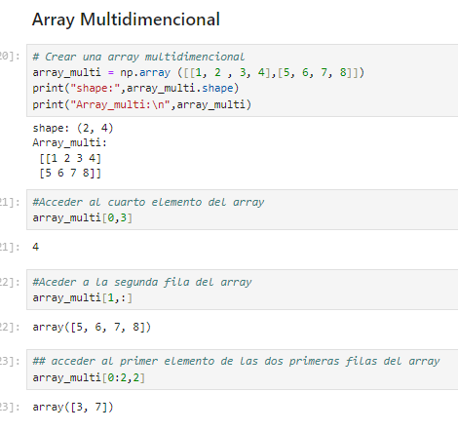

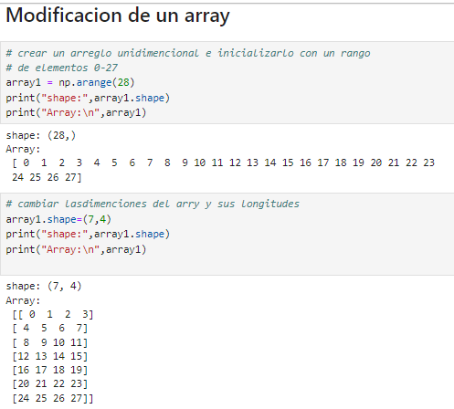

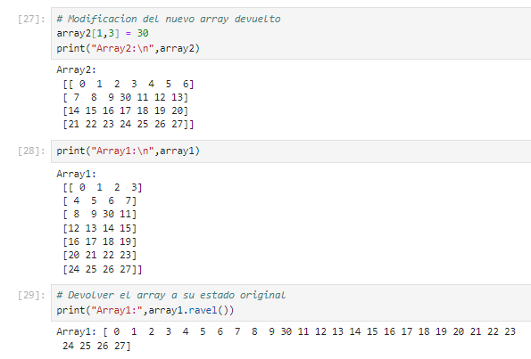

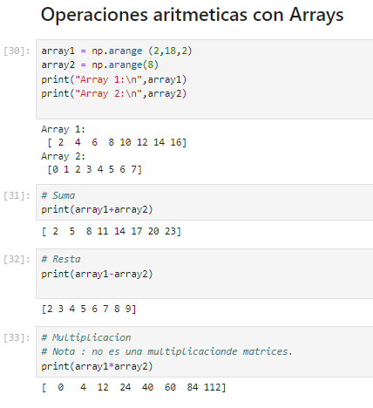

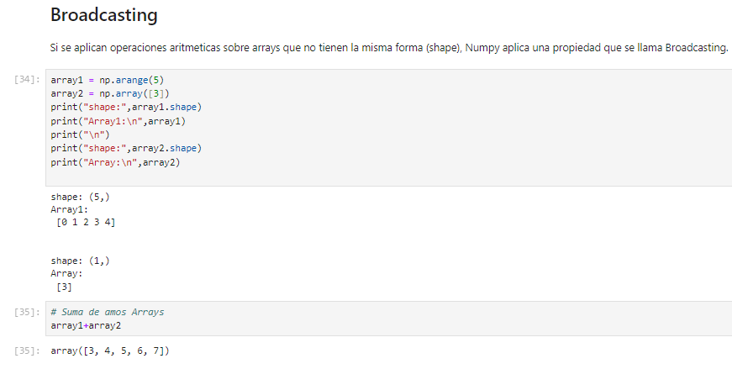

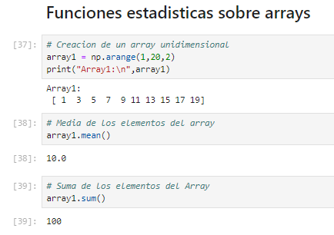

Y como tema final “Funciones Universales Proporcionadas por numpt: ufunc”

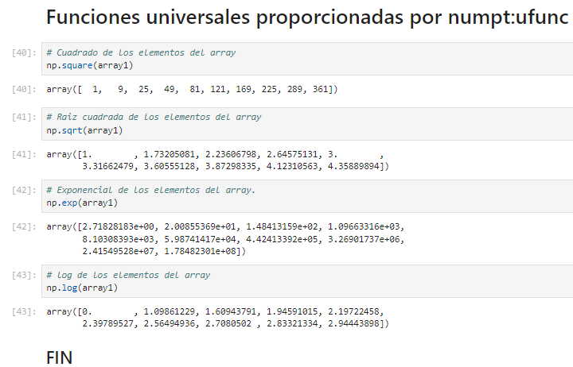

1. **Conclusiones:**

La verdad este tema que vimos durante las clases nos ayudó a fortalecer mucho nuestro conocimiento sobre Anaconda, trabajando con esta librería, cabe recalcar que semestres pasados el docente aprovechaba un rato para impartirnos este conocimiento en clase y eso fue clave fundamental para poder facilitar este trabajo en el semestre presente, sinceramente esperamos seguir trabajando de esta manera con el docente ya que es una forma muy manejable y muy buena para entender y comprender las clases, algo ameno que como estudiantes hace que podamos comprender cada tema y así aprovechar cualquier momento para preguntar al maestro si en algún momento tenemos dudas sobre el tema.

El uso de las herramientas que nos proporciona el docente para trabajar facilitan la comprensión del tema en su extensión, mediante Anaconda Navigator y el uso de distintas librerías podemos analizar y comprender el movimiento sobre los datos que queramos analizar, todo eso con el fin de recopilar información útil para cada situación.

